Ручная металлообработка 9 класс

По чертежу с неполными данными изготовить
ключ для развода зубьев столярных ножовок

Технические условия:
1. Материал изготовления – Ст 3.
2. Элемент «А» (см. рис. 1) на чертеже сконструировать самостоятельно.
3. Предельные отклонения размеров готового изделия: ±0,5 мм.
4. Поверхность изделия тщательно шлифуется.

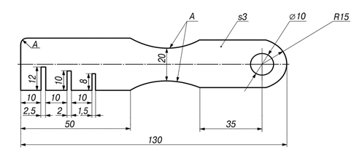

Рис. 1. Ключ для развода зубьев столярных ножовок

Карта пооперационного контроля

№  п/п | Критерии оценки | Кол-во  баллов | Кол-во  баллов,  выставлен-  ных членами жюри | Номер  участника
1. | Наличие рабочей формы (халат, головной убор) | 1
2. | Соблюдение правил безопасной работы | 1
3. | Соблюдение порядка на рабочем месте. Культура труда | 1
4. | Подготовка рабочего места, материала, инструментов | 1
5. | Технология изготовления изделия:  - разметка заготовки в соответствие с чертежом;  - технологическая последовательность изготовления изделия;  - разметка и сверление заготовки;  - выполнение пропилов. Точность и качество обработки;  - точность изготовления готового изделия в соответствии с чертежом;  - качество и чистовая обработка готового изделия. | 4  14  4  4  4  4
6. | Уборка рабочего места | 1
7. | Время изготовления – 120 мин. | 1
Итого: |  | 40 баллов

Ручная деревообработка 9 класс

Сконструировать и изготовить цифру «9»

Технические условия:
- По указанным данным, в М 1:1 разработайте чертеж цифры «9», применяемой для обозначения номера квартиры (Рис.1). Чертеж оформить на формате А4, с указанием рамки и основной надписи.
- Форму цифры (изделия), конструировать самостоятельно.
- Материал изготовления – фанера.
- Габаритные размеры заготовки: 90х50х6 мм. Предельные отклонения на все размеры готового изделия ±1 мм.
- Цифра крепится к двери двумя гвоздиками Ø2 мм. Место разметки отверстий планируете самостоятельно. На чертеже укажите необходимые габаритные размеры двух отверстий.
- Количество – 1 шт.
- Все углы и кромки скруглить. Чистовую обработку выполнить шлифовальной шкуркой на тканевой основе средней зернистости.



Рис. 1. Образец цифры

Карта пооперационного контроля

№  п/п | Критерии оценки | Кол-во  баллов | Кол-во  баллов,  выставлен-  ных членами жюри | Номер  участника
1. | Наличие рабочей формы (халат, головной убор) | 1
2. | Соблюдение правил безопасной работы.  Культура труда (порядок на рабочем месте, трудовая дисциплина). | 2
3. | Разработка технологической документации на изготовление изделия в соответствии с техническими условиями и требованиями к рабочим чертежам (ГОСТ-2.107-68) | 5
4. | Технология изготовления изделия:
4. | - технологическая последовательность изготовления изделия; | 12
4. | - разметка заготовки в соответствии с техническими условиями и разработанным чертежом; | 3
4. | - разметка и сверление двух отверстий; | 4
4. | - точность изготовления готового изделия в соответствии с техническими условиями и разработанным чертежом; | 3
4. | - качество и чистовая обработка готового изделия. | 3
5. | Оригинальность и дизайн готового изделия | 5
6. | Уборка рабочего места | 1
7. | Время изготовления. | 1
 | Итого: | 40

Механическая металлообработка 9 класс

По чертежу выточить строительный отвес

Технические условия:
- Материал изготовления – Ст3
- Предельные отклонения размеров ± 0,1 мм
- Поверхность изделия тщательно шлифуется
- Позицию А сконструировать самостоятельно

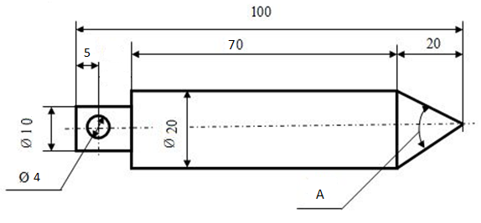

Рис. 1. Отвес

Карта пооперационного контроля

№  п/п | Критерии оценки | Ко-во  баллов | Кол-во  баллов,  выставлен-  ных членами жюри | Номер участника
1. | Наличие рабочей формы (халат, головной убор, защитные очки) | 1
2. | Соблюдение правил техники безопасности. Культура труда (порядок на рабочем месте, трудовая дисциплина). | 2
3. | Разработка технологической документации на изготовление изделия в соответствии с техническими условиями и требованиями к рабочим чертежам (ГОСТ-2.107-68) | 4
4. | Подготовка станка к работе, установка резцов, заготовки | 2
5. | Технология изготовления изделия:
5. | - технологическая последовательность изготовления изделия; | 18
5. | - точность изготовления готового изделия в соответствии с чертежом и техническими условиями | 4
6. | Сверление центрического углубления | 2
7. | Технология отрезания готового изделия | 2
8. | Качество, точность и чистота обработки готового изделия | 3
9. | Уборка станка и рабочего места | 1
10. | Время изготовления 90 мин | 1
 | Итого: | 40

Механическая деревообработка 9 класс

Сконструировать и изготовить детскую игрушку пирамидку

Технические условия:
1. Материал изготовления – береза.
2. Габаритные размеры изделия: Ø 100x170 мм.
3. Предельные отклонения размеров готового изделия: ±1 мм.
4. Поверхность изделия тщательно шлифуется.
5. Кольца пирамидки нанизываются на стальную проволоку, закрепленную в нижнем основании.

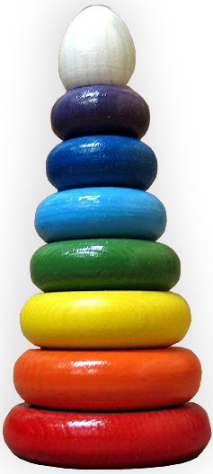

Рис. 1. Пирамидка

Карта пооперационного контроля

№  п/п | Критерии оценки | Кол-во  баллов | Кол-во  баллов,  выставлен-  ных членами жюри | Номер участника
1. | Наличие рабочей формы (халат, головной убор) | 1
2. | Соблюдение правил техники безопасности. Соблюдение порядка на рабочем месте.  Культура труда | 2
3. | Разработка технологической документации на изготовление изделия в соответствии с техническими условиями и требованиями к рабочим чертежам (ГОСТ-2.107-68) | 4
4. | Подготовка станка, инструментов | 1
5. | Подготовка заготовки и ее крепление на станке. Черновая проточка | 3
6. | Технология изготовления изделия:
6. | - разметка заготовки в соответствие с чертежом; | 4
6. | - технологическая последовательность изготовления изделия в соответствии с чертежом; | 11
6. | - точность изготовления готового изделия в соответствии с чертежом и техническими условиями; | 4
6. | - разметка и сверление отверстий под стержень пирамиды | 4
6. | - качество и чистота обработки готового изделия | 4
7. | Уборка рабочего места | 1
8. | Время изготовления | 1
 | Итого: | 40

Электротехника 9 класс

В учебных мастерских два рабочих места учащихся и рабочее место учителя освещаются отдельными лампами.

Карта пооперационного контроля

№ | Критерии оценки | Кол-во баллов | Кол-во  баллов,  выставлен-  ных членами жюри | Номер участника
1. | Начертите принципиальную схему электрической цепи | 5
2. | Соберите цепь | 10
3. | Измерьте напряжение на входе цепи, ток через отдельное включенные лампы и общий ток, когда включены все лампы | 15
4. | Сравните сумму токов и общий ток. Объясните результаты | 10
 | Итого | 40

